新 书 推 荐

中文书名：《高峰之后：为什么全球性人口减少即将到来，人类数量减少预示着什么》
英文书名：AFTER THE SPIKE: Why Global Depopulation Is Coming Soon and What the Dwindling of Humanity Portends
作 者：Dean Spears and Mike Geruso
出 版 社：Simon & Schuster
代理公司：Trident/ANA/Conor
页 数：待定
出版时间：2025年秋
代理地区：中国大陆、台湾
审读资料：电子大纲
类 型：大众社科

《纽约时报》高调刊载迪恩·斯皮尔斯所写社论《世界人口可能在我们活着的时间里达到顶峰，那么接下来会发生什么？》(“The World’s Population May Peak in Your Lifetime. What Happens Next?”)，几乎主宰了当天的网站访问，热度保持全天第一，浏览量突破100万人次，引发全网读者热烈讨论：

https://www.nytimes.com/interactive/2023/09/18/opinion/human-population-global-growth.html?unlocked_article_code=NjPa1P_NpFw3X4TlUK1oOlnO1dz_0OR8shd2wtBi0NhNo9Y4MlmsPphhweFt8HcgvSoIHarrsbWMcPBLeEOJTMHfpt_gwZFsL2_nFM3y5_CrSbmQARh6BTNDUj7Ps71hTowKOUsUrMT2xQFWAU3kWF3i0Ya-I7CiVvR-NIJLAG_62DiITKW8TlS_xNybShAWQkqdgNbWY_CFHi7TW5bLsv6B9fcUxnOmmh8B6g3ES7TSzf_At_1GYp3UCfP2rZ7Al9ALMhaaU6_sDNTLuOp5m3K4jdAk5oJAXWwsg9DEtZUeFSET4JQdB7n8hKHUETRBZVL6AJL2FAMzWfG4JjA3h9eB2TFne3X6xB7VjCxbOjRpgs8xAILB7g

内容简介：

想象人类的终结时，我们通常会幻想一个“宏大”的结局：气候灾难无休无止，地球无法居住；核武器打击，核冬天带来世界末日；人工智能摆脱束缚，将人类取而代之——然而，我们鲜少考虑到一个简单的过程，即人类可能会逐渐消失。人类的数量将慢慢减少到零，或者减少到可以被一场传染病或灾难就能轻易抹去的地步。迪恩·斯皮尔斯（Dean Spears）和迈克·格鲁索（Mike Geruso)很清楚，这种情况并非不可能发生。地球上的大多数国家，从中国到欧洲，从美国到拉丁美洲，都处在出生率太低而无法维持当前人口数量的境地。

听起来，这可能不算什么致命威胁，但是，如果这种情况持续下去，全球人口将在未来几十年的某个时候达到100亿左右的峰值，然后将迅速减少。数字是残酷的：200年内，这100亿人口将下降到10亿以下，而且还会继续下降。老年人的数量将大大超过年轻人；大块地区将空空如也；越来越少的人从事建设、学习与合作，我们个人的进步和社会的进步将会大大减缓，甚至有可能毁掉目前人类社会取得所有进步。

斯皮尔斯和格鲁索对迫在眉睫的人口减少威胁发出了警告，并在他们尖锐、紧迫、令人大开眼界的新书《高峰之后：为什么全球性人口减少即将到来，人类数量减少预示着什么》（AFTER THE SPIKE: Why Global Depopulation Is Coming Soon and What the Dwindling of Humanity Portends）中描绘了前进的道路。

人类历史的维度上，目前的人口数量只是屏幕上一个光点。由于死亡率降低——而非生育率提高——大约200年前，我们的人口数量开始激增。饥饿和早夭越来越少，社会得到前所未有的改善: 科学进步、技术起飞;，全球经济就此诞生; 人类预期寿命上升; 社会不断进步（无论多么不完美和不平衡）。人类在这么短的时间里繁荣如斯，我们当然可以为之骄傲。但现在，我们正过渡到一个低出生率大行其道的世界，人口减少意味着未来将会往反方向发展。

《高峰之后》不像《人口炸弹》（Population Bomb）这一学派，错误地把人口过剩当作一个可怕的后果，也不符合当代作家和记者的主张，他们不明白为什么人口减少很重要。本书出自两位专家之手，每个人都是自己领域的翘楚。他们以人为中心，从宏观角度看待迫在眉睫的人口减少危机。他们的一些披露肯定会让读者感到惊讶，例如，稳定全球人口并不意味着放弃我们对绿色未来的希望，也不需要回到过去的性别不平等的时代。事实上，化解人口减少危机与增进社会公平、承认每个人生命的内在价值、塑造一个更美好的世界有着内在的联系。斯皮尔斯和格鲁索并非呼吁人口无休止地增长，但他们确实认为，人多总比人少好。《高峰之后》既严谨又可读，表达了这种希望。

大纲节选：

《高峰之后》描绘了遥远的过去和较短的未来的人口规模。过去的人口历史是已有的事实，通过将几十年前细致的研究拼凑在一起，现在使我们能够了解几个世纪和几千年前我们有多少人。未来则是对不同国家出生率和人口的预测，加起来估算全球总数。我们首先在一篇题为《长期人口预测》（Long-term Population Projections）的期刊文章中发表了这一结果。我们不是第一个预测未来人口数量的人，也不是第一个将其与过去进行比较的人。但是我们沿着这条线的两份方向一直走到最远。

书中告诉我们，在几十年内，全球人口将达到100亿左右的峰值，然后开始快速下降。每过十年，我们的人口就会减少。在200年内，我们的100亿人口将减少到10亿以下，未来还会一直下降。

作者简介：

迪恩·斯皮尔斯（Dean Spears）是德克萨斯大学奥斯汀分校人口福利倡议的创始人和主任，也是RICE的创始人和领导人，RICE是一个致力于印度农村儿童健康的非营利性研究和倡导组织。他也是《印度走向何方:废弃的厕所，发育迟缓和种姓的成本》(Where India Goes: Abandoned Toilets, Stunted Development and the Costs of Caste )的作者。

迈克·格鲁索(Mike Geruso)起初在拜登的白宫经济顾问委员会担任高级经济学家。斯皮尔斯和格鲁索都拥有普林斯顿大学的博士学位，是德克萨斯大学奥斯汀分校经济系的终身教授，也是德克萨斯大学奥斯汀分校人口研究中心的管理成员，该中心在《美国新闻与世界报道》中排名第一。他们的研究成果被引用了7000多次，足见他们的可信度和被引用的广泛度。他们的作品也被刊登在《纽约时报》（New York Times）、《经济学人》（The Economist）和《国家地理》（National Geographic）等出版物上。

媒体评价：

“这是我这辈子读到过最令人震惊的文章之一。”
——基恩·吉姆(Gene Kim)

“我记不清有多少次，我说过我正身体力行，致力于可持续发展，而听众往往将问题的矛头指向人口过剩。然而，这篇文章深思熟虑，指出人口减少即将带来的严峻挑战。”
——艾丽西亚·哈利(Alicia Harley)

“这篇文章让我难以释怀。我非常喜欢文章中细致梳理的历史背景。只花了几百年的时间，一座座大都市就在美国拔地而起，而亚洲大部分地区现在正处于现代城市建设的关键时期。然而，就现在，想象一下，随着人口的减少，一切都会改变。”
——底特律的詹姆斯(James from Detroit)

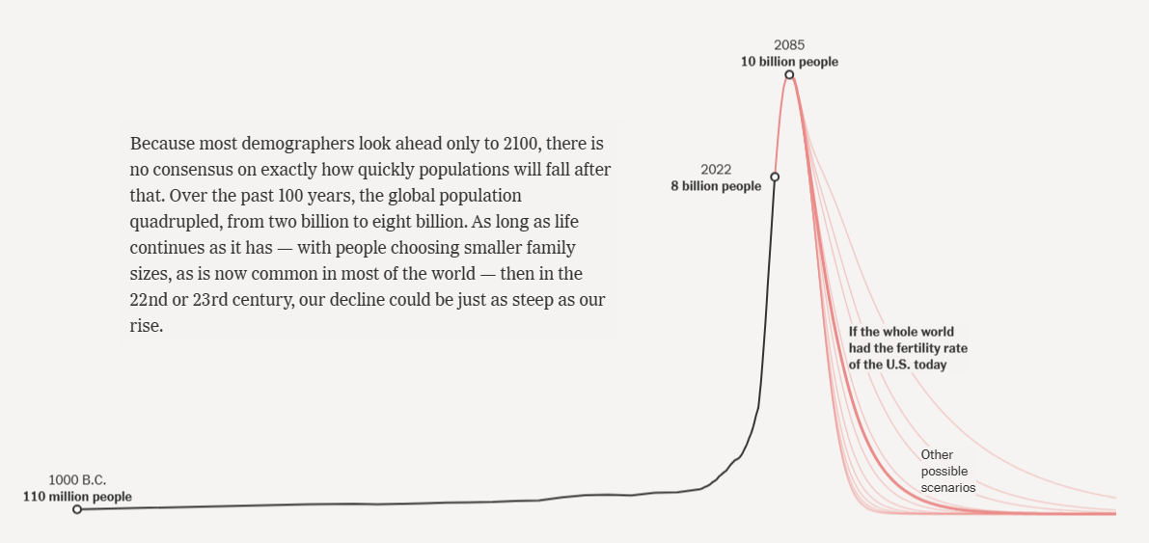

感谢您的阅读！
请将反馈信息发至：版权负责人
Email：Rights@nurnberg.com.cn
安德鲁·纳伯格联合国际有限公司北京代表处
北京市海淀区中关村大街甲59号中国人民大学文化大厦1705室, 邮编：100872
电话：010-82504106, 传真：010-82504200
公司网址：http://www.nurnberg.com.cn
书目下载：http://www.nurnberg.com.cn/booklist_zh/list.aspx
书讯浏览：http://www.nurnberg.com.cn/book/book.aspx
视频推荐：http://www.nurnberg.com.cn/video/video.aspx
豆瓣小站：http://site.douban.com/110577/
新浪微博：安德鲁纳伯格公司的微博_微博 (weibo.com)
微信订阅号：ANABJ2002

